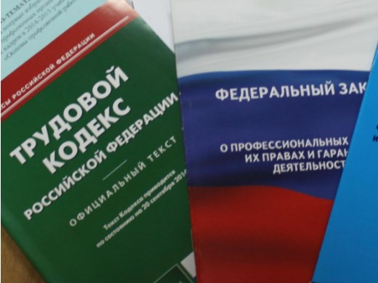Правовая инспекция труда Профсоюза | КАЛУЖСКАЯ ОБЛАСТНАЯ ОРГАНИЗАЦИЯ  ОБЩЕРОССИЙСКОГО ПРОФСОЮЗА ОБРАЗОВАНИЯ  https://www.eseur.ru/kaluga/  Информационный листок №53  Ответы на вопросы по учебной нагрузки педагогических работников

-Объем учебной нагрузки педагогических работников (за исключением педагогических работников, замещающих должности профессорско-преподавательского состава), установленный в текущем учебном году (тренировочном периоде, спортивном сезоне), не может быть изменен по инициативе работодателя на следующий учебный год (тренировочный период, спортивный сезон) за исключением случаев изменения учебной нагрузки педагогических работников, , в сторону ее снижения, связанного с уменьшением количества часов по учебным планам, учебным графикам, сокращением количества обучающихся, занимающихся, групп, сокращением количества классов (классов-комплектов).
-Временное или постоянное изменение (увеличение или снижение) объема учебной нагрузки педагогических работников по сравнению с учебной нагрузкой, оговоренной в трудовом договоре, допускается только по соглашению сторон трудового договора, заключаемого в письменной форме, за исключением изменения объема учебной нагрузки педагогических работников в сторону его снижения.
- Об изменениях объема учебной нагрузки (увеличение или снижение), а также о причинах, вызвавших необходимость таких изменений, работодатель обязан уведомить педагогических работников в письменной форме не позднее, чем за два месяца до осуществления предполагаемых изменений, за исключением случаев, когда изменение объема учебной нагрузки осуществляется по соглашению сторон трудового договора.
-При определении учебной нагрузки на новый учебный год учителям и преподавателям, для которых организация, осуществляющая образовательную деятельность, является основным местом работы, сохраняется ее объем и обеспечивается преемственность преподавания учебных предметов, курсов, дисциплин (модулей) в классах (классах-комплектах), группах, за исключением случаев.

- При возложении на учителей организаций, реализующих основные общеобразовательные программы, для которых указанные организации являются основным местом работы, обязанностей по обучению на дому детей, которые по состоянию здоровья не могут посещать такие организации, количество часов, установленное для обучения таких детей, включается в учебную нагрузку учителей.

-Преподавателям организаций, осуществляющих образовательную деятельность по образовательным программам среднего профессионального образования, норма часов учебной (преподавательской) работы за ставку заработной платы которых составляет 720 часов в год, определяется объем годовой учебной нагрузки из расчета на 10 учебных месяцев. Учебная нагрузка на выходные и нерабочие праздничные дни не планируется.

Калужская областная организация Профсоюза работников народного образования и науки РФ

Тел.факс: 57-64-69, prokaluga@mail.ru
Калуга, октябрь, 2023
https://www.eseur.ru/kaluga/

